How many objects are eligible for the Garbage Collector?
1.
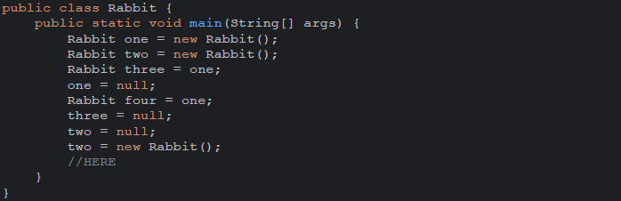
Answer:
Am Ende des Programms ist nur noch eines davon (Objekt 3) über die Variable two erreichbar.
Die anderen beiden Objekte (Objekt 1 und Objekt 2) sind nicht mehr referenziert und damit garbage-collection-eligible.
2.
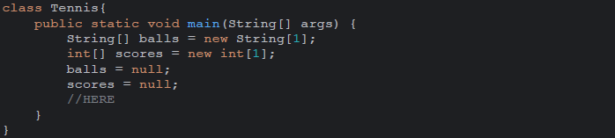
Answer:
2 Objekte sind garbage-collection-eligible.
3.
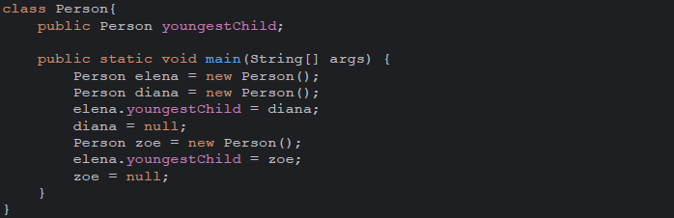
Answer:
Genau 1 Objekt (Diana) kann vom Garbage Collector entfernt werden.

4.
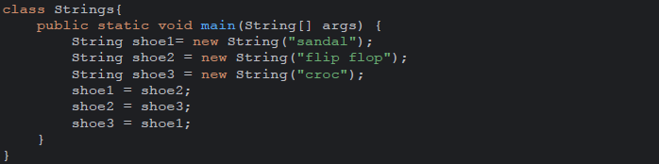
Answer:
Es gibt genau ein garbage-collection-eligible Objekt: das Objekt, das durch new String("sandal") erzeugt wurde. Alle anderen String-Objekte bleiben erreichbar, weil am Ende jede Variable (shoe1, shoe2, shoe3) in einer Referenzkette auf die beiden anderen Objekte zeigt.

5.
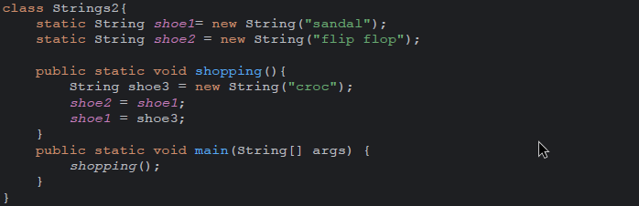
Answer:
Es wird ein Objekt garbage-collection-eligible: das Objekt, das durch new String("flip flop") erzeugt wurde.
Beide anderen String-Objekte bleiben erreichbar, weil shoe1 und shoe2 (beide statisch) am Ende auf die Objekte "croc" bzw. "sandal" zeigen, jedoch keine Referenz mehr auf das ursprüngliche "flip flop"-Objekt existiert.
6.
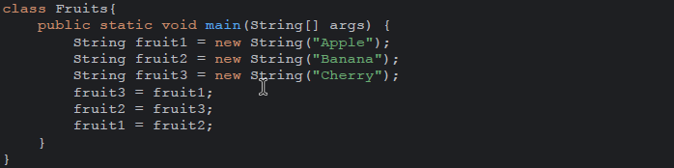
Answer:
Es sind zwei Objekte GC-eligible: "Banana" und "Cherry"
Nur das "Apple"-Objekt bleibt erreichbar (von allen drei Variablen).

